**桃園市政府研究發展考核委員會新聞稿**

**106.5.3**

**「預算怎麼用，你我來決定」-桃園市政府擴大推動參與式預算**

**提出議題45項，參與式預算金額7,393萬**

桃園市政府自105年開始推動參與式預算，由青年事務局試辦，106年擴大各局處辦理，藉由推動參與式預算，市府各機關將業務、建設、預算資訊公開透明，只要民眾願意提出想法，政府機關會協助民眾把提案落實，民眾無須擔心是否了解政府體制、預算使用、法規限制等。

桃園市政府預計提出議題計45項（如附錄），實施地點涵蓋本市各區，包含公園綠美化、社區營造、景觀改善、社福扶助、橋下空間活化、回饋金使用、文化觀光及市民卡應用等8面向，參與式預算金額總計7,393萬，未來各議題資訊將公告在本府參與式預算網，亦會透過各種管道宣傳，請民眾踴躍參與。同時為了落實推動參與式預算，將成立參與式預算顧問團，由具實務經驗之專家學者組成，協助各項工作執行，提升桃園市的公民參與程度。

桃園市政府規劃參與式預算作法，主要由機關設定議題及預算金額，並辦理議題說明會，邀請民眾參加，詳細說明該項議題的各項資訊、提案方向及預算額度等，讓民眾依自己的想法或需求撰寫提案計畫書。機關彙整所有提案後，進入提案工作坊階段，對於該項議題有興趣的民眾皆可參與提案工作坊共同討論，過程中將有熟悉參與式預算進行方式的工作人員，協助民眾整合協調出更為具體可行的提案，本府機關人員在不干涉或影響民眾提案的前提下，從旁提供諮詢協助，確保提案內容未違反法令規定。最後，經由提案工作坊產生之提案將辦理公開投票，由所有相關民眾共同參與票選出最為合適的執行方案，依據方案內容完成執行。以公園綠美化為例，市府工務局或區公所將擇定適當地點及項目，利用參與式預算作法，讓民眾依自己的想法決定公園的特色，例如林蔭步道、賞花專區、體健設施、樹木花草種類等等。

新聞發布：桃園市政府研究發展考核委員會組長宋嘉修

0905567896、03-3322101分機6904

新聞聯繫：桃園市政府研究發展考核委員會組長林珠珍

0905153337、03-3322101分機6913

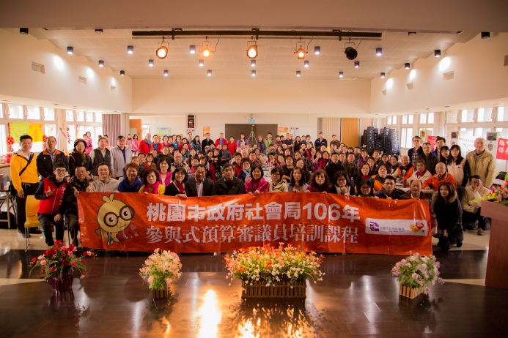 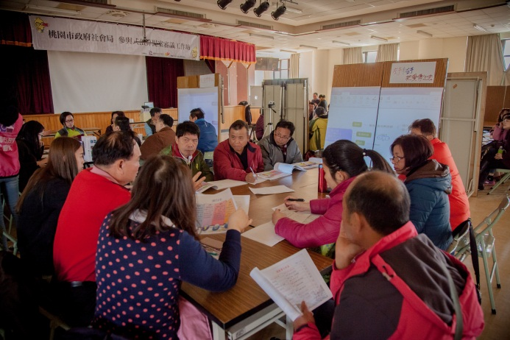

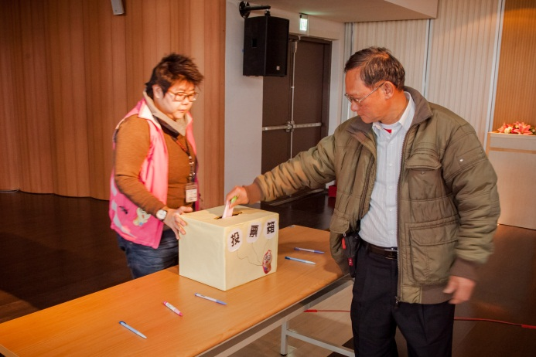 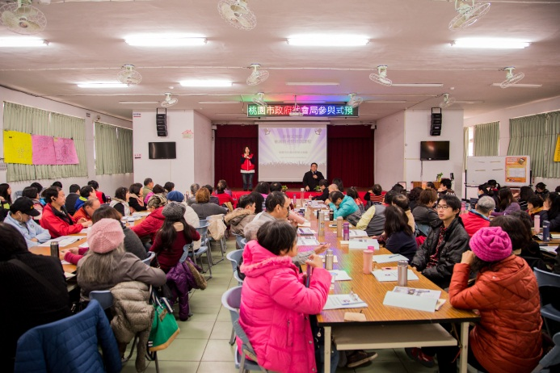

附錄、桃園市政府推動參與式預算議題

| 序號 | 議題名稱（暫定） | 預算金額 | 主辦機關 | 類型 |
| --- | --- | --- | --- | --- |
| 1 | 東南亞移工休閒育樂活動 | 100萬 | 勞動局 | 社會福利  弱勢扶助 |
| 2 | 龍潭美食街（原第一市場）青年活化計畫 | 70萬 | 青年事務局 | 景觀改善 |
| 3 | 符合桃園機場回饋金用途公益活動及基層建設參與式預算 | 300萬 | 環境保護局 | 回饋金使用 |
| 4 | 桃園市福利服務推展  1.旗艦社區方案  2.身心障礙創新福利服務方案 | 700萬  400萬 | 社會局 | 社會福利  弱勢扶助 |
| 5 | 平鎮區域平台社區民眾參與公共事務推動宜居社區計畫 | 50萬 | 文化局 | 社區營造 |
| 6 | 桃園區國豐三街及國強十街口綠美化工程 | 150萬 | 工務局 | 公園綠美化 |
| 7 | 原青社會企業發展計畫 | 70萬 | 青年事務局 | 社會福利  弱勢扶助 |
| 8 | 106年度本市污水下水道後巷環境改造工程 | 50萬 | 水務局 | 景觀改善 |
| 9 | 大溪區永福里公益支出參與式預算實施計畫 | 100萬 | 民政局  大溪區公所 | 回饋金使用 |
| 10 | 橋下增設簡易運動設施試辦參與計畫 | 300萬 | 體育局  平鎮區公所 | 橋下空間  活化 |
| 11 | 農村再生年度執行計畫 | 200萬 | 農業局 | 社區營造 |
| 12 | 社區空間環境改善 | 100萬 | 都市發展局 | 社區營造 |
| 13 | 桃園區文昌公園多元使用改建計畫 | 90萬 | 交通局 | 公園綠美化 |
| 14 | 客家新文創 | 40萬 | 客家事務局 | 文化觀光 |
| 15 | 身心障礙學生暑期輔導 | 50萬 | 教育局 | 社會福利  弱勢扶助 |
| 16 | 桃園好好玩網路行銷方案 | 80萬 | 觀光旅遊局 | 文化觀光 |
| 17 | 大潭電廠電協金參與式預算 | 300萬 | 經濟發展局 | 回饋金使用 |
| 18 | 健康體位管理計畫 | 200萬 | 衛生局 | 社會福利  弱勢扶助 |
| 19 | 長照護鄰社區推動方案 | 300萬 | 衛生局 | 社會福利  弱勢扶助 |
| 20 | 106年度青年職能培訓參與式預算試辦計畫 | 100萬 | 就業服務處 | 社會福利  弱勢扶助 |
| 21 | 市民卡應用功能擴充計畫 | 100萬 | 資訊中心 | 市民卡應用 |
| 22 | 桃園市寵物公園建置專案計畫 | 100萬 | 動保處 | 公園綠美化 |
| 23 | 向陽公園植樹計畫 | 15萬 | 養工處 | 公園綠美化 |
| 24 | 桃園區龍鳳里國道二號橋下(龍安街)周邊環境改善 | 50萬 | 桃園區公所 | 橋下空間  活化 |
| 25 | 桃園區公園兒童遊戲區創新改造計劃 | 100萬 | 桃園區公所 | 公園綠美化 |
| 26 | 中壢區各公園體健暨兒童遊具設施改善 | 100萬 | 中壢區公所 | 公園綠美化 |
| 27 | 中壢區各社區活動中心周邊綠美化 | 30萬 | 中壢區公所 | 社區營造 |
| 28 | 平鎮區民族路雙連一段圍牆美化工程 | 200萬 | 平鎮區公所 | 社區營造 |
| 29 | 八德區大發里集會所前空地廣場特色景觀建置 | 30萬 | 八德區公所 | 景觀改善 |
| 30 | 八德區瑞聯公園兒童遊戲區設施新增及修繕 | 40萬 | 八德區公所 | 公園綠美化 |
| 31 | 大溪區義和里參與北區水資源局水資源作業基金公益支出計畫 | 250萬 | 大溪區公所 | 回饋金使用 |
| 32 | 大溪區舊百吉隧道活化使用計畫案 | 80萬 | 大溪區公所 | 景觀改善 |
| 33 | 龍潭區佳安里百年古井環境工程 | 20萬 | 龍潭區公所 | 景觀改善 |
| 34 | 龍潭區二高橋下體育休閒園區親子遊戲設施工程 | 40萬 | 龍潭區公所 | 橋下空間  活化 |
| 35 | 大園區海口運動公園設施建置計畫 | 400萬 | 大園區公所 | 公園綠美化 |
| 36 | 大園區社區環境綠美化 | 30萬 | 大園區公所 | 社區營造 |
| 37 | 新屋區台61號道橋下空間利用 | 500萬 | 新屋區公所 | 橋下空間  活化 |
| 38 | 楊梅區橋下空間活化再利用計畫。 | 300萬 | 楊梅區公所 | 橋下空間  活化 |
| 39 | 楊梅區富岡運動公園閒置空間活化再利用 | 360萬 | 楊梅區公所 | 公園綠美化 |
| 40 | 龜山區一里集會所一特色營造計畫 | 50萬 | 龜山區公所 | 社區營造 |
| 41 | 龜山區大坪頂公園新增遊具案 | 100萬 | 龜山區公所 | 公園綠美化 |
| 42 | 蘆竹區六福路高鐵橋下親子公園 | 278萬 | 蘆竹區公所 | 公園綠美化 |
| 43 | 蘆竹區寵物公園新設工程 | 450萬 | 蘆竹區公所 | 公園綠美化 |
| 44 | 觀音區樹林公園設施及環境改善工程 | 10萬 | 觀音區公所 | 公園綠美化 |
| 45 | 觀音區四維公園設施及環境改善工程 | 10萬 | 觀音區公所 | 公園綠美化 |